Муниципальное бюджетное дошкольное образовательное учреждение
детский сад№18
622970, Россия, Свердловская область, Пригородный район, п.Висим, ул. Розы Люксембург, д.8. тел/(факс): 917-190, E-mail: mbdou18@bk.ru

ПАСПОРТ

ГРУППЫ РАННЕГО ВОЗРАСТА
«ЛАДУШКИ»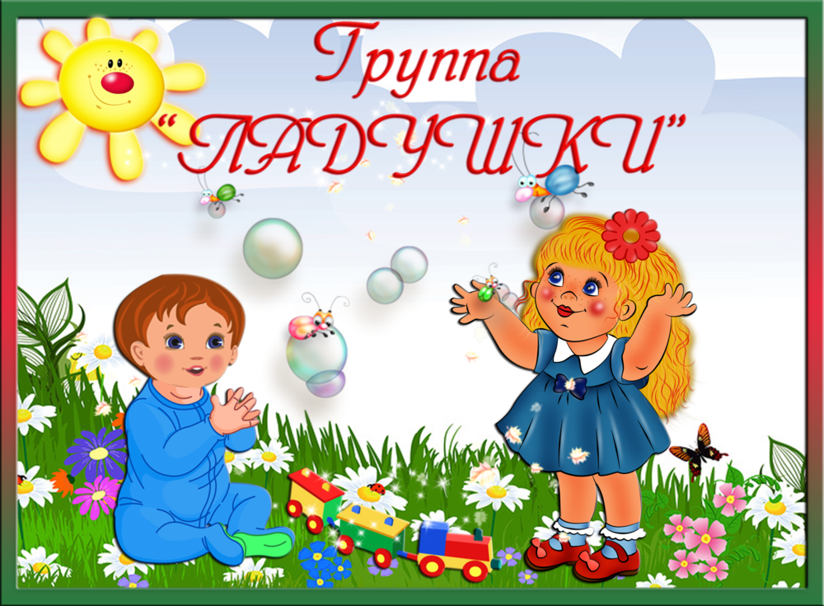

НАШ ДЕВИЗ:
Мы ладушки-малышки
Забавные детишки
Дружно, радостно живем,
Песни весело поем.

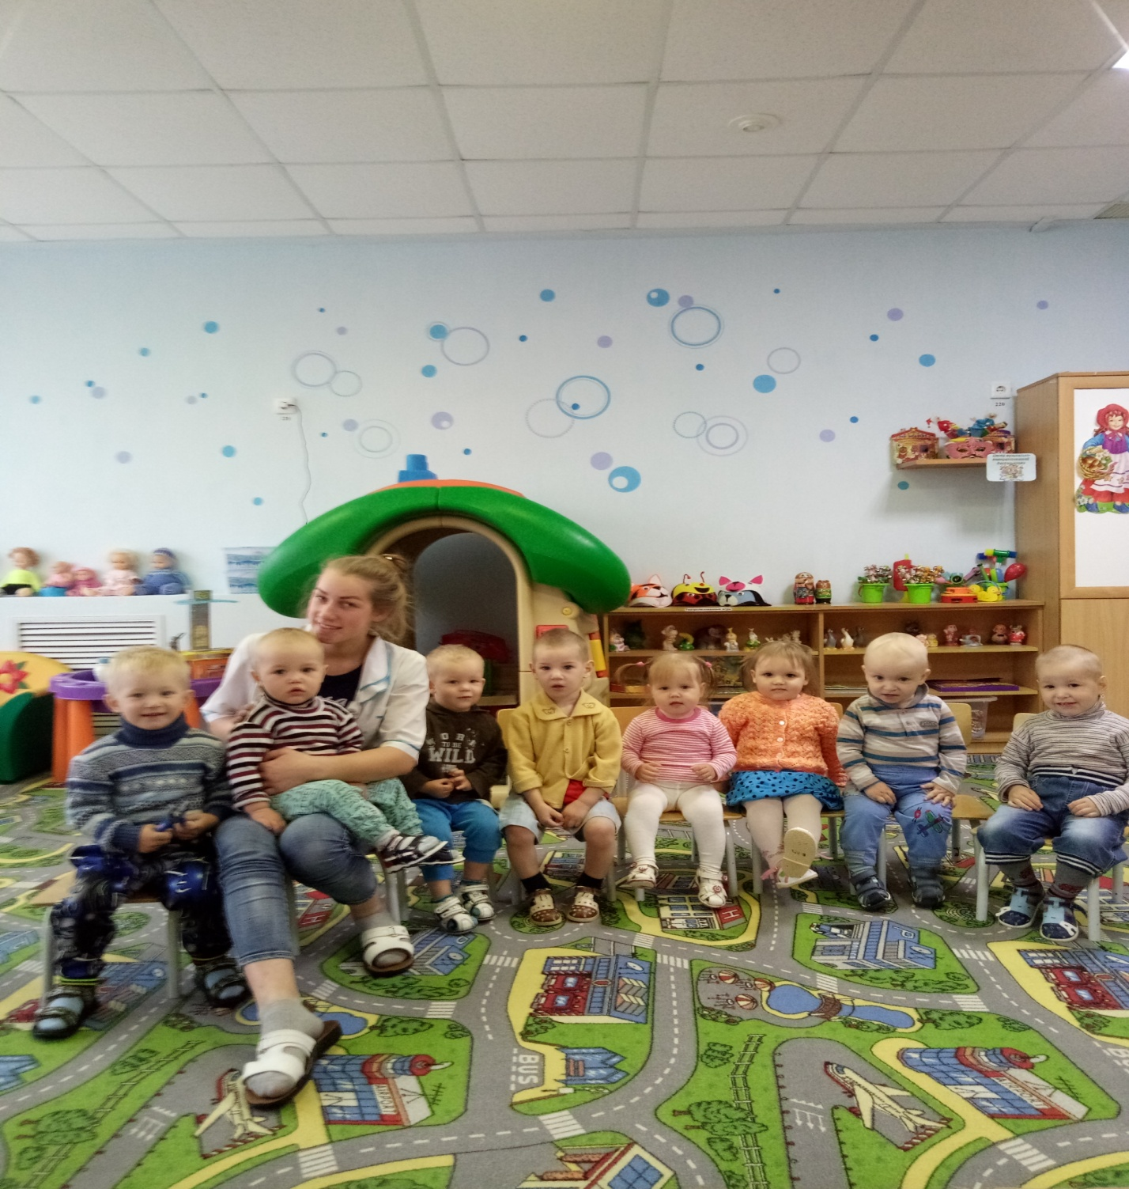

С ДЕТЬМИ РАБОТАЮТ:

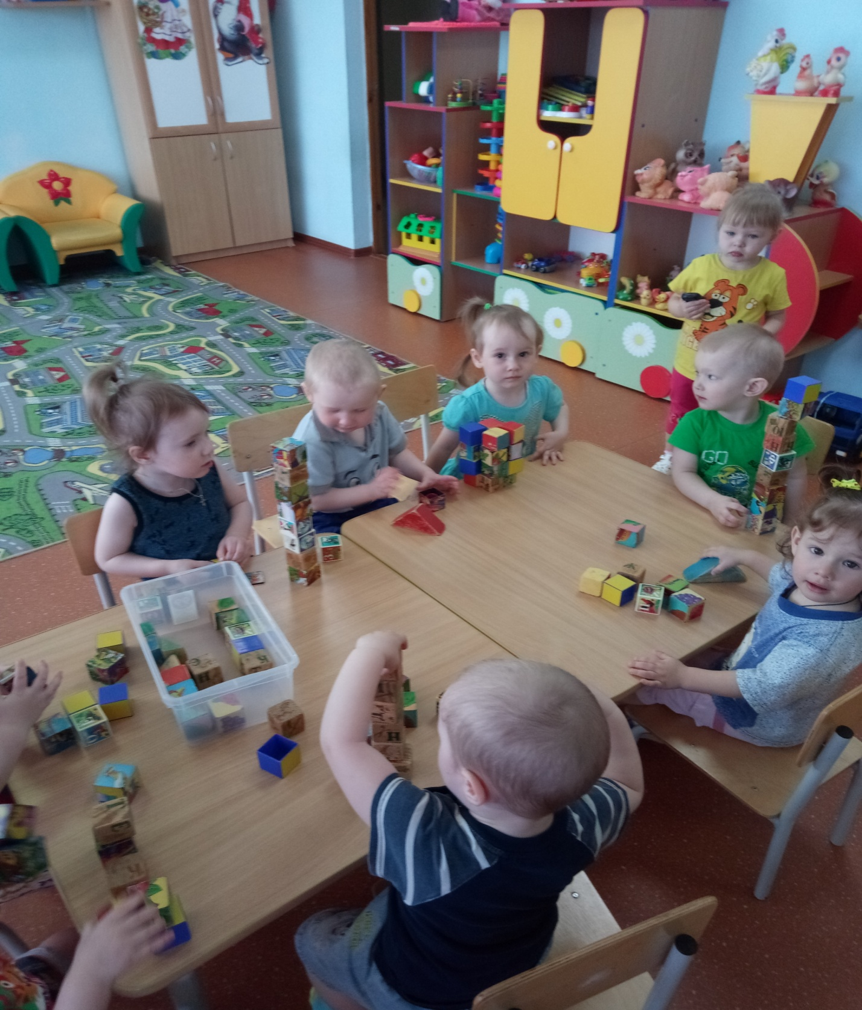

Воспитатель: Быстрова Татьяна Федоровна

Воспитатель: Селиванова
Нина Ивановна

Младший воспитатель: Якимова Ксения Николаевна
ПРОГРАММНО-МЕТОДИЧЕСКОЕ ОБЕСПЕЧЕНИЕ

- Примерная общеобразовательная программа дошкольного образования «От рождения до школы» под редакцией Н.Е. Вераксы, Т.С. Комаровой, М.А. Васильевой, (Москва:МОЗАИКА – СИНТЕЗ, 2010 г.)
- Ознакомление с природой в детском саду (2-3 года) О.А.Соломенникова – М.: Мозаика-синтез, 2014;
- Формирование основ безопасности у дошкольников 2-7 лет К .Ю.Белая , М.: Мозайка-синтез, 2016;
- Развитие речи в детском саду(2-3 года) В.В.Гербова – М.:Мозайка-синтез, 2014;
- Формирование элементарных математических представлений (2-3года)-И.А.Помораева, В.А.Позина – М.:Мозайка-синтез, 2013;
- Лепка с детьми раннего возраста 1-3 года Е.А.Янушко – М.:Мозаика-синтез, 2012;
- Физическая культура в детском саду 3-4 года Л.И. Пензулаева – М.:Мозаика-синтез,2014;
- Сборник подвижных игр для детей 2-7 лет Э.Я.Степаненкова – М.:Мозаика-синтез, 2013;
- Хрестоматия 3-4 года, М.:Мозаика-синтез,2016
- Чтение художественной литературы. Коммуникация.Н.А.Карпухина – Воронеж.2012

ЦЕЛИ И ЗАДАЧИ ДЕЯТЕЛЬНОСТИ ОБРАЗОВАТЕЛЬНОГО УЧРЕЖДЕНИЯ
Целью программы является создание благоприятных условий для полноценного проживания ребенком дошкольного детства, формирование основ базовой культуры личности, всестороннее развитие психологических и физических качеств в соответствии с возрастными и индивидуальными особенностями, подготовка к жизни в современном обществе, к обучению в школе, обеспечение безопасности жизнедеятельности дошкольника. Эти цели реализуются в процессе разнообразных видов детской деятельности: игровой, коммуникативной, трудовой, познавательно-исследовательской, продуктивной, музыкально-художественной, чтение художественной литературы. Особое внимание в Программе уделяется развитию личности ребенка, сохранению и укреплению здоровья детей, а также воспитанию у дошкольников таких качеств, как:
- патриотизм;
- активная жизненная позиция;
- творческий подход в решении различных жизненных ситуаций;
- уважение к традиционным ценностям.
Для достижения целей рабочей программы первостепенное значение имеют:
• забота о здоровье, эмоциональном благополучии и своевременном всестороннем развитии каждого ребенка;
• создание в группах атмосферы гуманного и доброжелательного отношения ко всем воспитанникам, что позволит им расти общительными, добрыми, любознательными, инициативными,стремящимися к самостоятельности и творчеству;
• максимальное использование разнообразных видов детской деятельности, их интеграцияв целях повышения эффективности воспитательно-образовательного процесса;
• творческая организация (креативность) воспитательно-образовательного процесса;
• вариативность использования образовательного материала, позволяющая развивать творчество в соответствии с интересами и наклонностями каждого ребенка;
• уважительное отношение к результатам детского творчества;
• единство подходов к воспитанию детей в условиях ДОУ и семьи;
• соблюдение преемственности в работе детского сада и начальной школы, исключающей умственные и физические перегрузки в содержании образования ребенка дошкольного возраста, обеспечивая отсутствие давления предметного обучения.
РЕЖИМ РАБОТЫ ВОСПИТАТЕЛЕЙ И МЛАДШЕГО ВОСПИТАТЕЛЯ

Ф. И. О. | ПОНЕДЕЛЬНИК | ВТОРНИК | СРЕДА | ЧЕТВЕРГ | ПЯТНИЦА
Быстрова Татьяна Федоровна | 7.2ч.  10:30-17:30 | 7.2ч.  10:30-17:30 | 7.2ч.  10:30-17:30 | 7.2ч.  10:30-17:30 | 7.2ч.  10:30-17:30
Селиванова Нина Ивановна | 2.8ч.  7:30-10:30 | 2.8ч.  7:30-10:30 | 2.8ч.  7:30-10:30 | 2.8ч.  7:30-10:30 | 2.8ч.  7:30-10:30
Якимова Ксения Николаевна | 8ч.  8:00-16:00 | 8ч.  8:00-16:00 | 8ч.  8:00-16:00 | 8ч.  8:00-16:00 | 8ч.  8:00-16:00

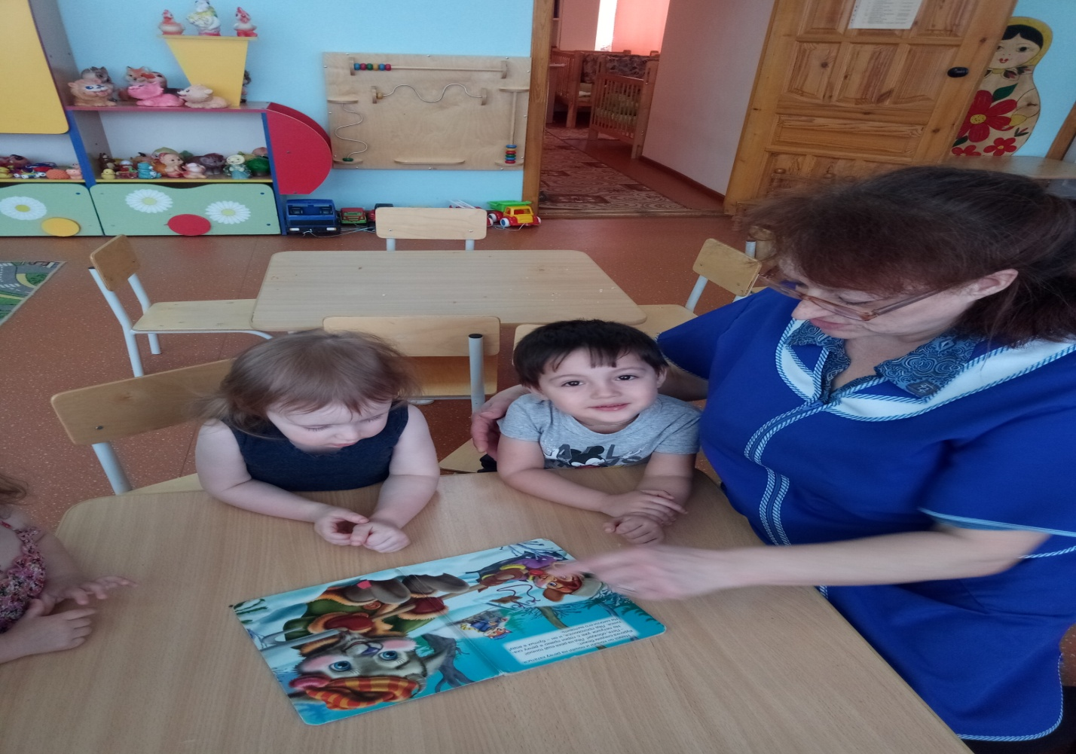

ВОЗРАСТНЫЕ ОСОБЕННОСТИ ДЕТЕЙ 1-2 лет
Характерной особенностью детей в первые годы жизни является бурный темп их физического и психического развития. Так, например, за первый год жизни ребенок прибавляет в весе около 7 кг, вырастает на 25 см. К двум годам вес ребенка достигает 12—13 кг, рост — 85—86 см. Ни в каком другом возрасте такого интенсивного физического развития не наблюдается.
В год малыш уже ходит, начинает овладевать предметной деятельностью, к двум годам овладевает основными движениями.
Быстро растет активный словарь ребенка: 10—12 слов к концу первого года жизни — и 1200—1500 слов к трем годам.
Такой стремительный темп развития накладывает отпечаток и на физическое состояние ребенка, и на его поведение. При поступлении в детский сад эта особенность возраста должна учитываться дошкольными работниками. Иначе, если условия развития и воспитания ребенка будут изменены в неблагоприятную сторону, могут произойти задержки в развитии движений, словаря, действий с предметами и т. д.
Организм маленького ребенка характеризуется функциональной незрелостью. Приспособляемость к изменяющимся условиям среды, в частности к температурным колебаниям, несовершенна, вследствие чего малыш подвержен простудным заболеваниям. Поэтому он нуждается в очень бережном отношении, внимательном уходе. Забота о здоровье детей, его укреплении является одной из главных задач детского учреждения. С состоянием здоровья ребенка тесно связано его психическое развитие. Если дети часто болеют, они становятся вялыми, безразличными к окружающему или раздражительными, плаксивыми, а это может существенно задержать развитие движений, действий с предметами, следовательно, задержать развитие мышления, восприятия, речи.
Особенно подвержены заболеваниям те малыши, которые только что поступили в детский сад. Группа детского сада - это множество контактов, более неблагоприятная бактериальная среда, и, если организм ребенка не закален, он быстро может заболеть. Дети, которые привыкли к слишком высокой температуре воздуха в домашних условиях, могут легко простудиться.
Воспитатель должен особенно внимательно отнестись к новым детям: соблюдать все правила гигиены, тщательно одевать каждого малыша на прогулку, не допускать, чтобы малыш брал в рот игрушки. Воспитатель должен вовремя сменить мокрую, грязную одежду, иначе она может стать причиной заболевания.
Как правило, только к полутора годам дети приобретают привычку проситься на горшок, а приходящие из семьи нередко не владеют этой привычкой и в более старшем возрасте. Случается, что дети, которые дома приучены к опрятности, в новых условиях временно утрачивают эти умения.
Совершенствуется самостоятельность детей в самообслуживании. Малыш овладевает умением самостоятельно есть любые виды пищи, умыться и мыть руки, приобретает навыки опрятности.
К 1,5 - 2 годам некоторые дети уже могут есть самостоятельно. Но их надо в первое время кормить, постепенно формируя необходимые навыки приема пищи, опрятности, гигиены.
В овладении речью ребенок проходит путь от гуканья, гуления, лепета, подражания слогам и словам к словопроизношению. К 2 годам дети постепенно переходят с языка жестов, мимики, выразительных звукосочетаний к выражению просьб, желаний, предложений с помощью слов и коротких фраз. Так речь становится основным средством общения со взрослым, хотя в этом возрасте ребенок охотно говорит только с близкими, хорошо знакомыми ему людьми.
Называть вещи своими именами ребенок может уже в возрасте 1 – 1,5 лет. Внятная речь появляется только к двухлетнему возрасту. В это время дети начинают комбинировать слова, объединяя их в небольшие двух-трехсловные фразы, причем от таких фраз до целостных предложений они прогрессируют довольно быстро.
Вторая половина второго года жизни ребенка характеризуется переходом к активной, самостоятельной речи. Обычно связь между предметами, действиями и словами, их обозначающими, у детей второго года формируется легко (после 2-10 повторений).
На втором году жизни ребенок усваивает имена взрослых и детей, с которыми общается повседневно, а также некоторые родственные отношения (мама, папа, бабушка). Он понимает элементарные человеческие чувства, обозначаемые словами «радуется», «сердится», «испугался», «жалеет». В речи появляются оценочные суждения: «плохой, хороший, красивый».
Процесс становления взаимоотношений ребенка со сверстниками также длителен и непрост. Начинается он с кратковременных действий рядом с другими детьми, совместных действий. И только потом эти совместные действия становятся длительнее.
Психическое развитие ребенка происходит в процессе деятельности, содержание и характер которой на протяжении детства меняются, совершенствуются.
Во второй половине первого года жизни взрослые включают в общение с ребенком предметы и игрушки. Они показывают ребенку игрушку, учат производить с ней определенные действия: катать мяч, открывать и закрывать коробочки, вставлять ножку деревянного грибка в отверстие в шляпке, снимать колечки со стержня, а затем нанизывать их и т. п. Взрослый производит действия рукой ребенка, и малыш учится проделывать их самостоятельно. Если взрослые не включают игрушку в процесс общения, ребенок задерживается на стадии эмоционального общения, а это задерживает развитие действий с предметами, овладение которыми необходимо для нормального развития основных психических процессов. Постепенно круг общения расширяется.
Игра. Совершенствуется самостоятельность детей в предметно-игровой деятельности — от манипулирования предметами к отдельным действиям с предметами по назначению.
Дети второго года жизни с большим удовольствием занимаются разборными игрушками: разбирают и собирают пирамидку (сначала из 3 одноцветных колец, затем с большим их количеством, наконец, с разноцветными кольцами), матрешки, бочонки и др. Они любят возить разного рода каталки, при этом предпочитают такие, которые можно толкать перед собой. Они катают и подбрасывают мячи, с интересом наблюдают за действиями заводного клоуна, передвижением заводных машин и др.
Значительные перемены происходят и в действиях с сюжетными игрушками. Дети начинают переносить разученное с одной игрушкой (кукла) на другие (мишки, зайки); они активно ищут предмет, необходимый для завершения действия (одеяло, чтобы уложить куклу спать, мисочку, чтобы накормить мишку). Уже с начала второго года дети начинают овладевать действиями подражательного характера: кормят кукол и плюшевых зверюшек, укладывают их спать, позднее раздевают и одевают.
Потребности в общении, в познании окружающего, самостоятельной деятельности с возрастом также расширяются. Если эти потребности не удовлетворяются, возникают отрицательные эмоциональные состояния. Малыш может плакать из-за того, что у него забрали интересующую его игрушку, резко прервали игру, оставили одного, без внимания взрослого.
Следует иметь в виду, что маленькие дети эмоционально заражаемы. Плачущий ребенок может вызвать плач и у остальных. Малыши очень чутко реагируют и на состояние окружающих взрослых. Спокойный, ровный настрой воспитателя благоприятствует созданию хорошего настроения у детей. Раздражение, дурное расположение духа как бы передается и детям.
Важным условием поддержания положительного эмоционального состояния у детей является их занятость. Однообразная деятельность (а маленький ребенок не всегда способен самостоятельно переключиться на новое занятие, выбрать его сам), как и бездеятельность, утомляют ребенка и могут явиться причиной плача. Разумная занятость ребенка — одно из важных условий создания у него радостного, бодрого настроения.
Причиной огорчений для малыша может стать несвоевременное удовлетворение его органических потребностей. Чем младше ребенок, тем больше влияют на его поведение потребности в пище, питье и др.
ВОЗРАСТНЫЕ ОСОБЕННОСТИ ДЕТЕЙ 2-3 ЛЕТ.
На третьем году жизни дети становятся самостоятельнее. Продолжают развиваться предметная деятельность, деловое сотрудничество ребенка и взрослого; совершенствуются восприятие, речь, начальные формы произвольного поведения, игры, наглядно-действенное мышление, в конце года появляются основы наглядно-образного мышления.
Развитие предметной деятельности связано с усвоением культурных способов действия с различными предметами. Совершенствуются соотносящие и орудийные действия.
Умение выполнять орудийные действия развивает произвольность, преобразуя натуральные формы активности в культурные на основе предлагаемой взрослыми модели, которая выступает в качестве не только объекта для подражания, но и образца, регулирующего собственную активность ребенка.
В ходе совместной с взрослыми предметной деятельности продолжает развиваться понимание речи. Слово отделяется от ситуации и приобретает самостоятельное значение. Дети продолжают осваивать названия окружающих предметов, учатся выполнять словесные просьбы взрослых, ориентируясь в пределах ближайшего окружения.
Количество понимаемых слов значительно возрастает. Совершенствуется регуляция поведения в результате обращения взрослых к ребенку, который начинает понимать не только инструкцию, но и рассказ взрослых. Интенсивно развивается активная речь детей. К трем годам они осваивают основные грамматические структуры, пытаются строить сложные и сложноподчиненные предложения, в разговоре с взрослым используют практически все части речи. Активный словарь достигает примерно 1500–2500 слов.
К концу третьего года жизни речь становится средством общения ребенка со сверстниками. В этом возрасте у детей формируются новые виды деятельности: игра, рисование, конструирование. Игра носит процессуальный характер, главное в ней — действия, которые совершаются с игровыми предметами, приближенными к реальности. В середине третьего года жизни широко используются действия с предметами-заместителями. Появление собственно изобразительной деятельности обусловлено тем, что ребенок уже способен сформулировать намерение изобразить какой-либо предмет. Типичным является изображение человека в виде «головонога» — окружности и отходящих от нее линий.
На третьем году жизни совершенствуются зрительные и слуховые ориентировки, что позволяет детям безошибочно выполнять ряд заданий: осуществлять выбор из 2–3 предметов по форме, величине и цвету; различать мелодии; петь. Совершенствуется слуховое восприятие, прежде всего фонематический слух. К трем годам дети воспринимают все звуки родного языка, но произносят их с большими искажениями.
Основной формой мышления является наглядно-действенная. Ее особенность заключается в том, что возникающие в жизни ребенка проблемные ситуации разрешаются путем реального действия с предметами.
К концу третьего года жизни у детей появляются зачатки наглядно-образного мышления. Ребенок в ходе предметно-игровой деятельности ставит перед собой цель, намечает план действия и т. п. Для детей этого возраста характерна неосознанность мотивов, импульсивность и зависимость чувств и желаний от ситуации. Дети легко заражаются эмоциональным состоянием сверстников. Однако в этот период начинает складываться и произвольность поведения. Она обусловлена развитием орудийных действий и речи. У детей появляются чувства гордости и стыда, начинают формироваться элементы самосознания, связанные с идентификацией с именем и полом. Ранний возраст завершается кризисом трех лет. Ребенок осознает себя как отдельного
человека, отличного от взрослого. У него формируется образ Я. Кризис часто сопровождается рядом отрицательных проявлений: негативизмом, упрямством, нарушением общения с взрослым и др. Кризис может продолжаться от нескольких месяцев до двух лет.

РАСПИСАНИЕ НЕПОСРЕДСТВЕННО - ОБРАЗОВАТЕЛЬНОЙ ДЕЯТЕЛЬНОСТИ ГРУППЫ РАННЕГО ВОЗРАСТА

День недели | Содержание деятельности
Понедельник | Речевое развитие  Художественно-эстетическое развитие(музыкальное занятие)  Социально-коммуникативное развитие
Вторник | Познавательное развитие  Физическое развитие
Среда | Художественно-эстетическое развитие (лепка)  Художественно-эстетическое развитие (музыкальное занятие)
Четверг | Художественно-эстетическое развитие (рисование)  Физическое развитие (на прогулке)
Пятница | Речевое развитие  Физическое развитие

ПРИЕМНАЯ
1.Индивидуальные шкафчики по количеству детей
2.Скамейки
3.Информационный стенд для родителей
4.Стенд «Каляка-Маляка»
5.Информационный стенд о жизнедеятельности группы. Режим дня. Образовательная деятельность. Меню.
6.Стенд «Безопасность»
7.Стенд «Антитеррористическая безопасность»
9.Шкаф для одежды сотрудников
10.Вешалка-стойка

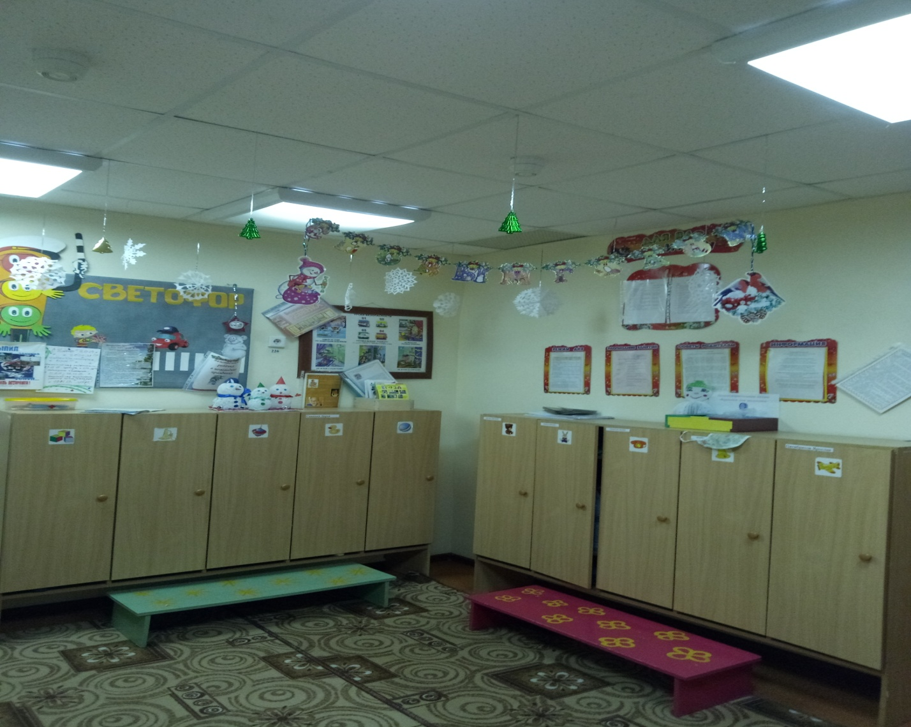

ГРУППОВОЙ ПРОГУЛОЧНЫЙ УЧАСТОК
1.Веранда
2.Домик
3.Песочница
4.Корабль
5.Машина
6. Стол
7.Скамейка
8.Качели
9.Горка
10.Солнышко

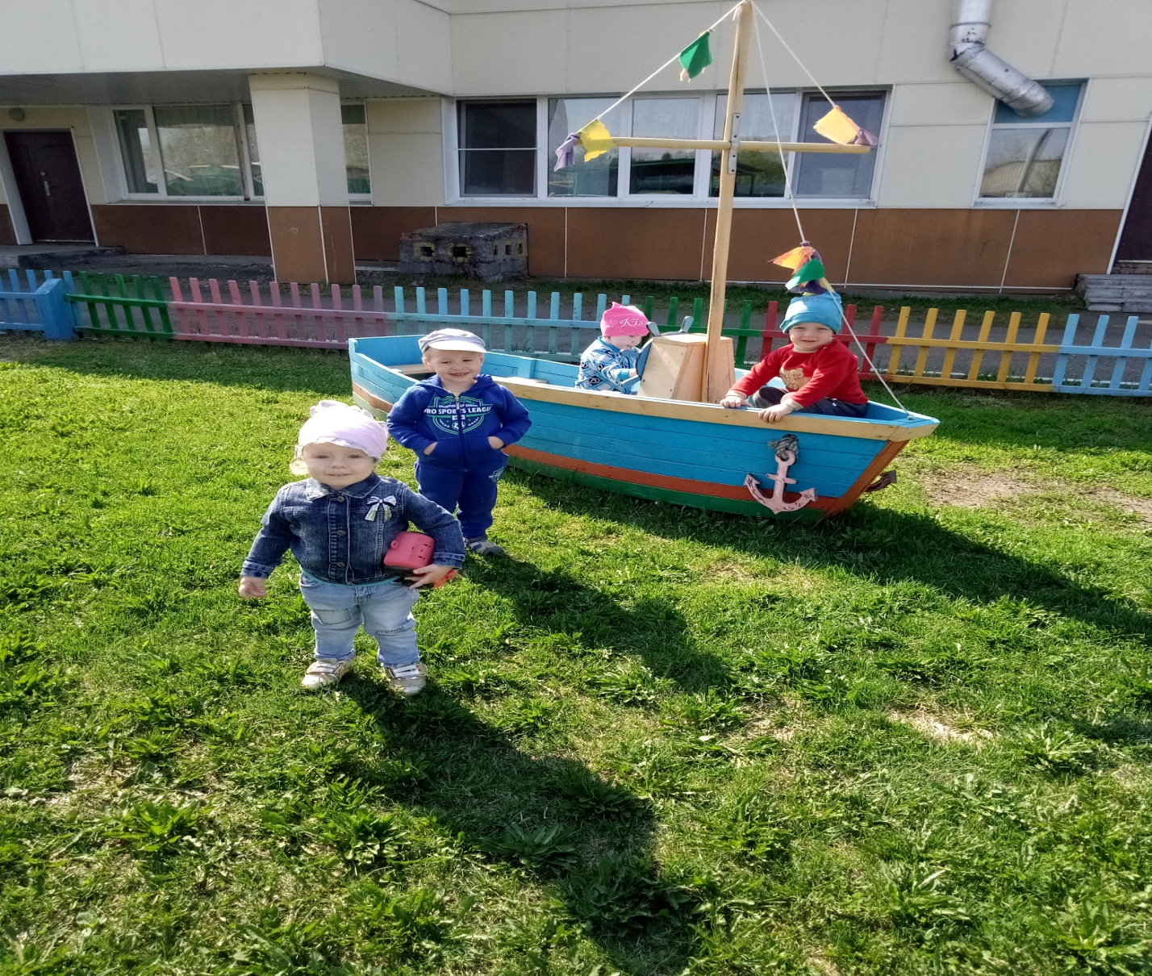
ЦЕНТР ПРИРОДЫ
1.Альбом «Животные , деревья»
2.Календарь природы
3.Муляжи -грибы
4.Игрушки для обыгрывания «Домашние и дикие животные»
5.Набор картинок «Овощи»

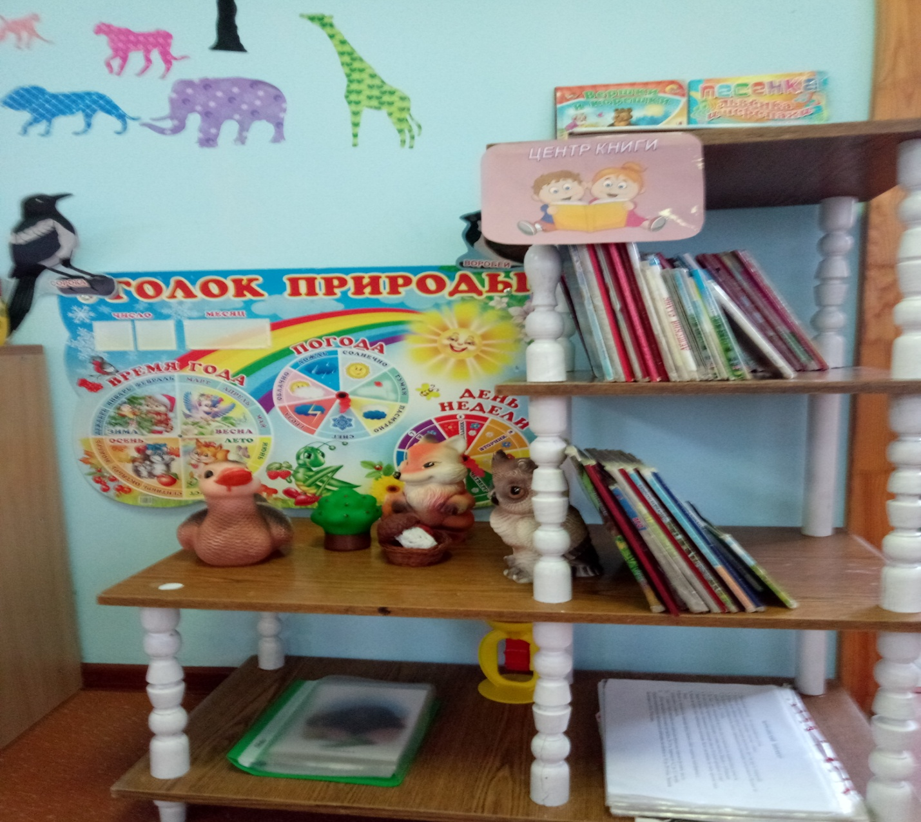

ЦЕНТР СЕНСОРНОГО РАЗВИТИЯ

1.Блоки Дьенеша
2.Сенсорная доска
3.Д/и «Геометрические фигуры», «Цвет и форма», «Горка», «Молоточки»
4. Пазлы,
5.Вкладыши-втыкалочки
6.Пирамидки
7.Лабиринты
8. Сортеры
9.Шнуровки
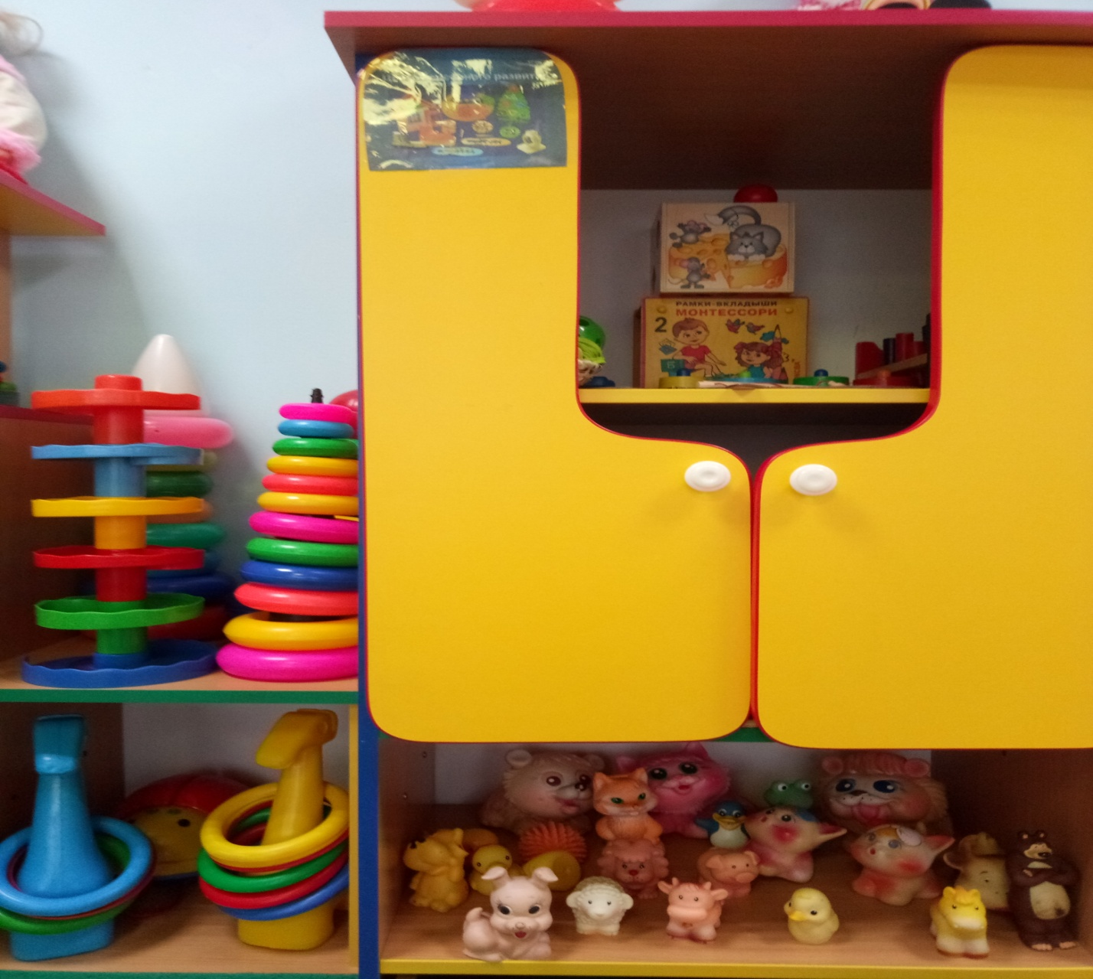

ЦЕНТР ХУДОЖЕСТВЕННОГО ТВОРЧЕСТВА
1.Цветная бумага, цветной картон, белый картон
2. Клей, пластилин, тесто, кенетический песок,ножницы
3.Трафареты
4.Цветные карандаши, гуашь, фломастеры, кисточки, штампы
5.Наглядный материал: «Дымковская игрушка», «Матрешки», «Подносы»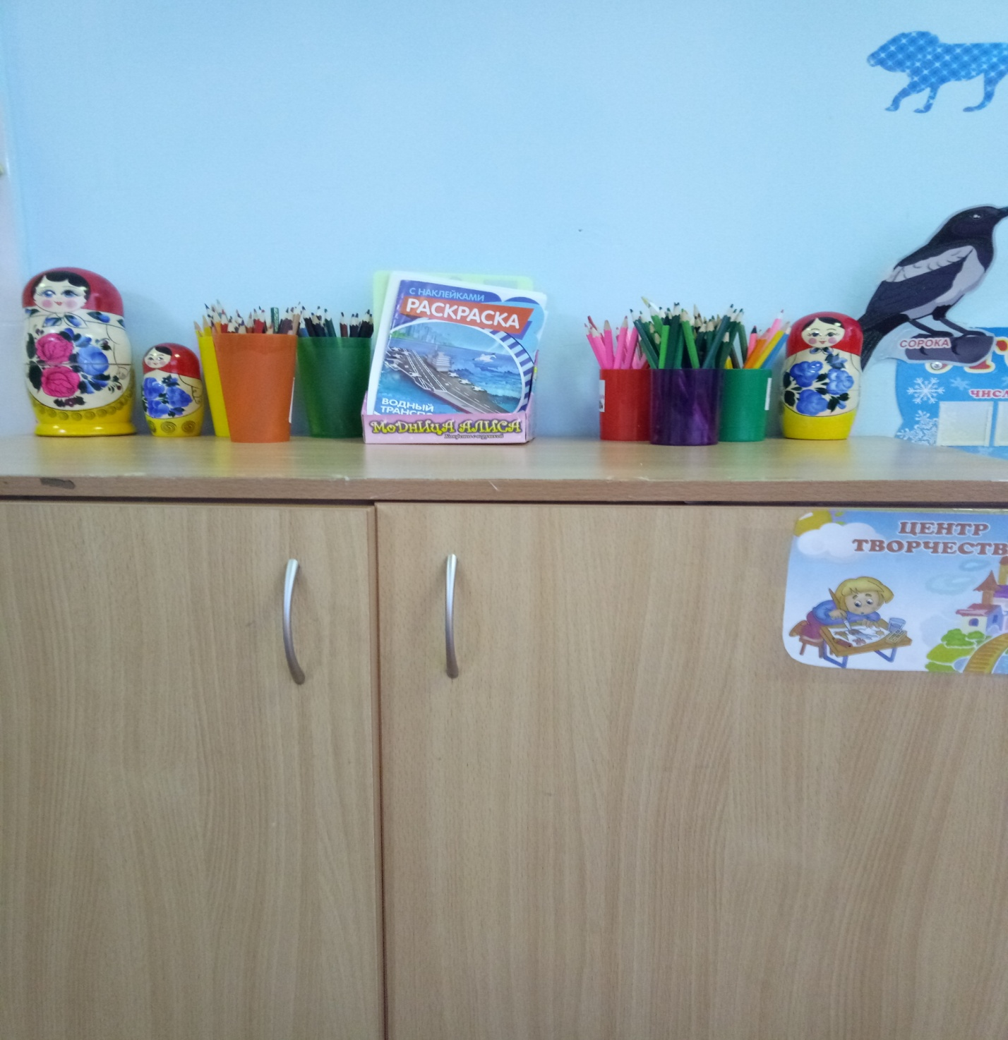

ЦЕНТР ТЕАТРАЛЬНО-МУЗЫКАЛЬНОГОРАЗВИТИЯ
1.Театр резиновой игрушки
2.Театр- тросточка
3.Театр матрешки «Три медведя», «Колобок»
4.Маски животных
5.Пальчиковый театр+ ширма
6.Д/и «Угадай сказку», «Собери картинку», «Пазлы»
7.Театр музыкальных инструментов: свистульки, барабан, металлофон, дудочки, бубны, маракасы, погремушки, бубенцы.
8 Контейнеры с костюмами для ряженья

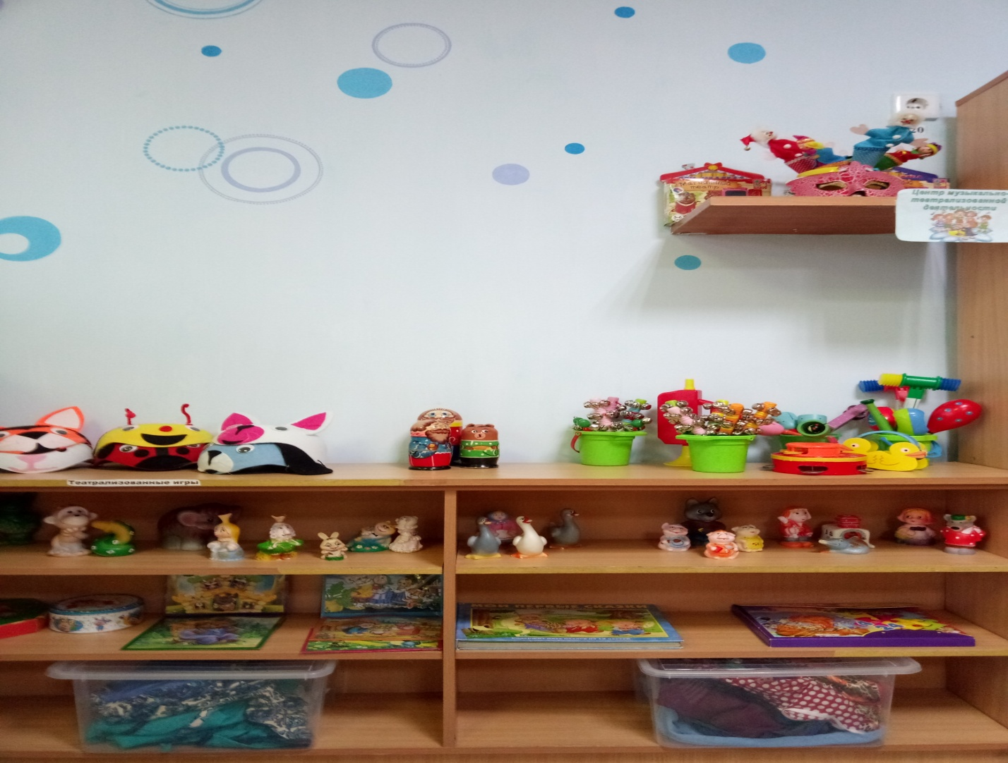

ЦЕНТР КОНСТРУИРОВАНИЯ
1.Деревянный конструктор
2.Большое лего
3.конструктор «Подбери фигуру»
5.Конструктор-мозайка
6.Мозайка крупная
7.Схемы конструирования

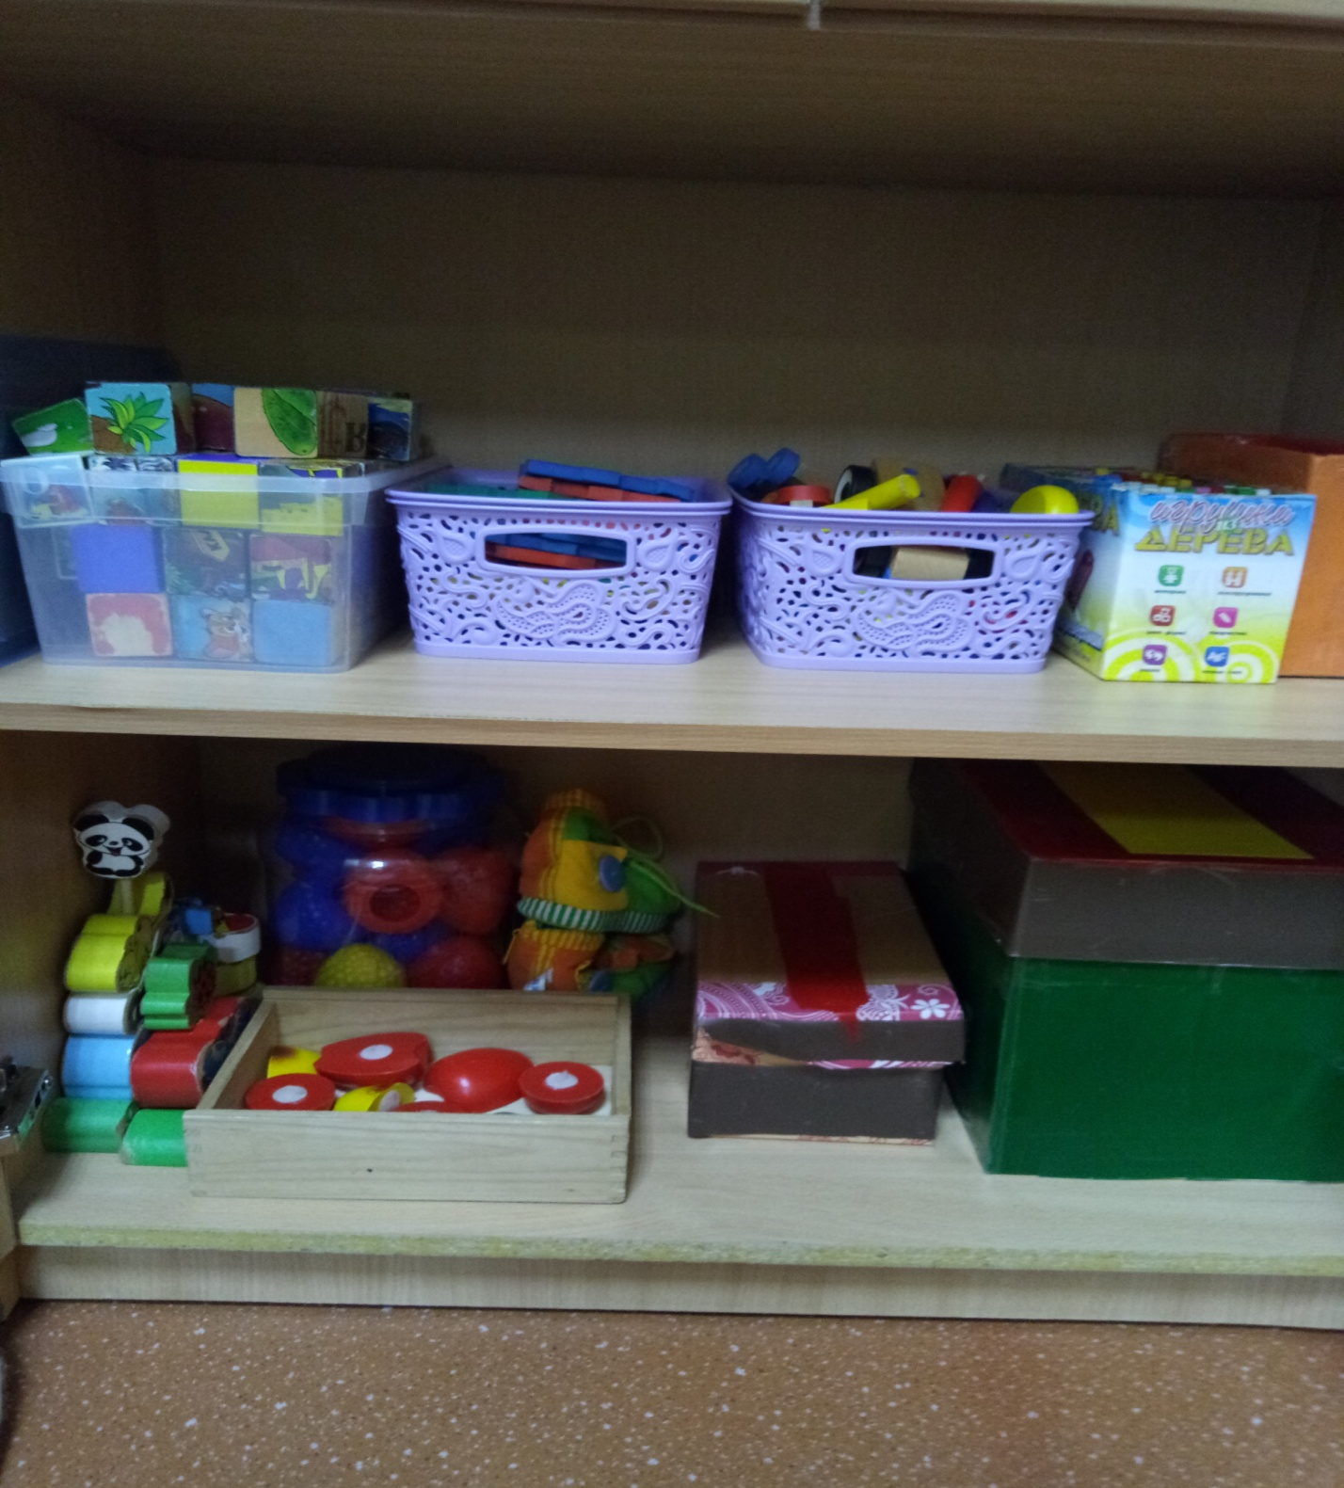
ЦЕНТР БЕЗОПАСНОСТИ
1.Стенд «Светофор»
2.Стенд «Антитеррористическая безопасность»
3.Наборы картинок по ОБЖ
4.Буклеты по ОБЖ

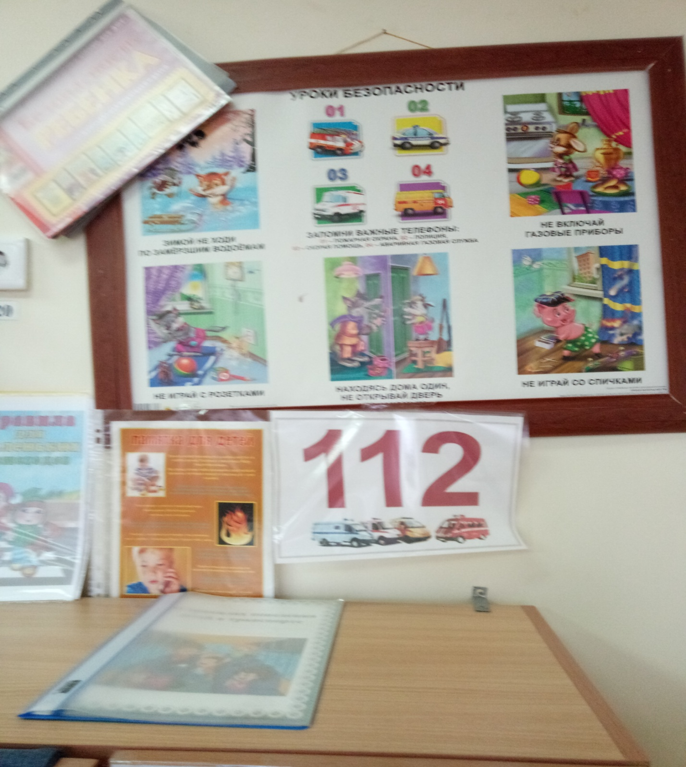

СЮЖЕТНО-РОЛЕВЫЕ ИГРЫ
1.Модуль «Магазин»: корзинки, муляжи фруктов и овощей, баночки, фартук продавца.
2. Модуль «Парикмахерская»: расчески, заколки, детский фен, баночки с «кремами», фартук парикмахера.
3.Модуль «Дом»: кроватка для кукол, куклы, набор мягкой мебели, кухня, детская посудка, набор стол и табуреты,
4.Набор инструментов «Мастерская»
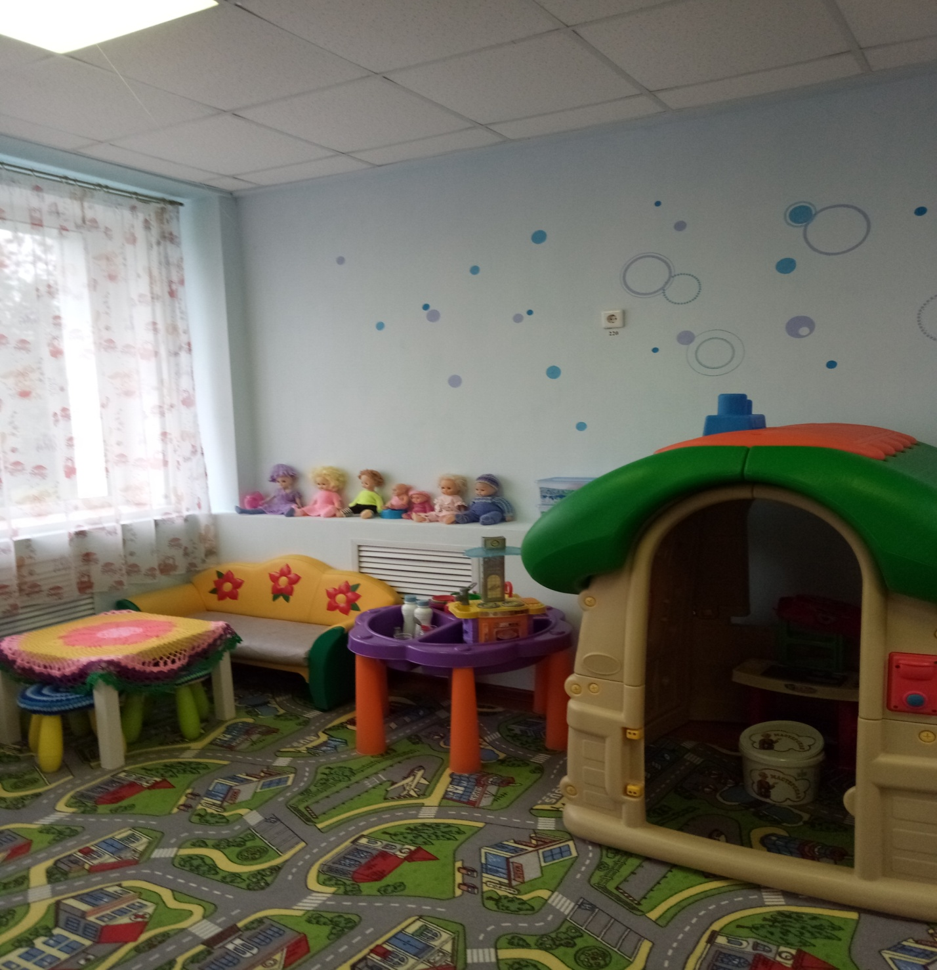

ЦЕНТР КНИГИ
- Детские книги соответственно возрасту
2.Альбом «Корабли»

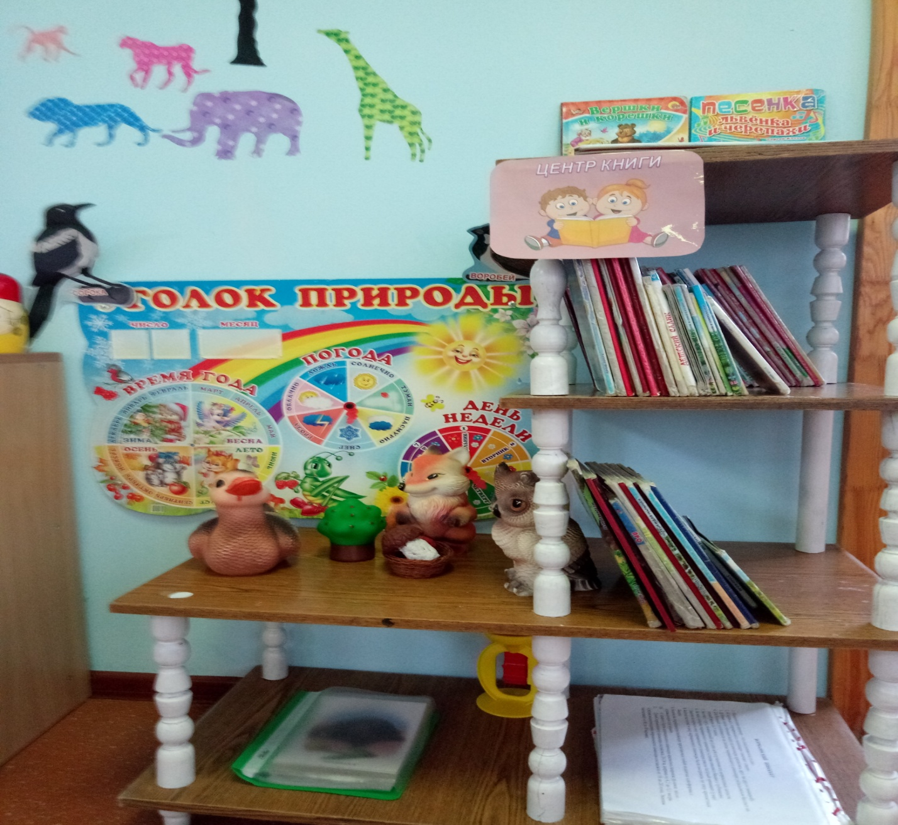

СПАЛЬНАЯ КОМНАТА
1.Стол письменный
2.стул
3.Полка для книг
4.Кроватки детские
5.Бактерицидная установка

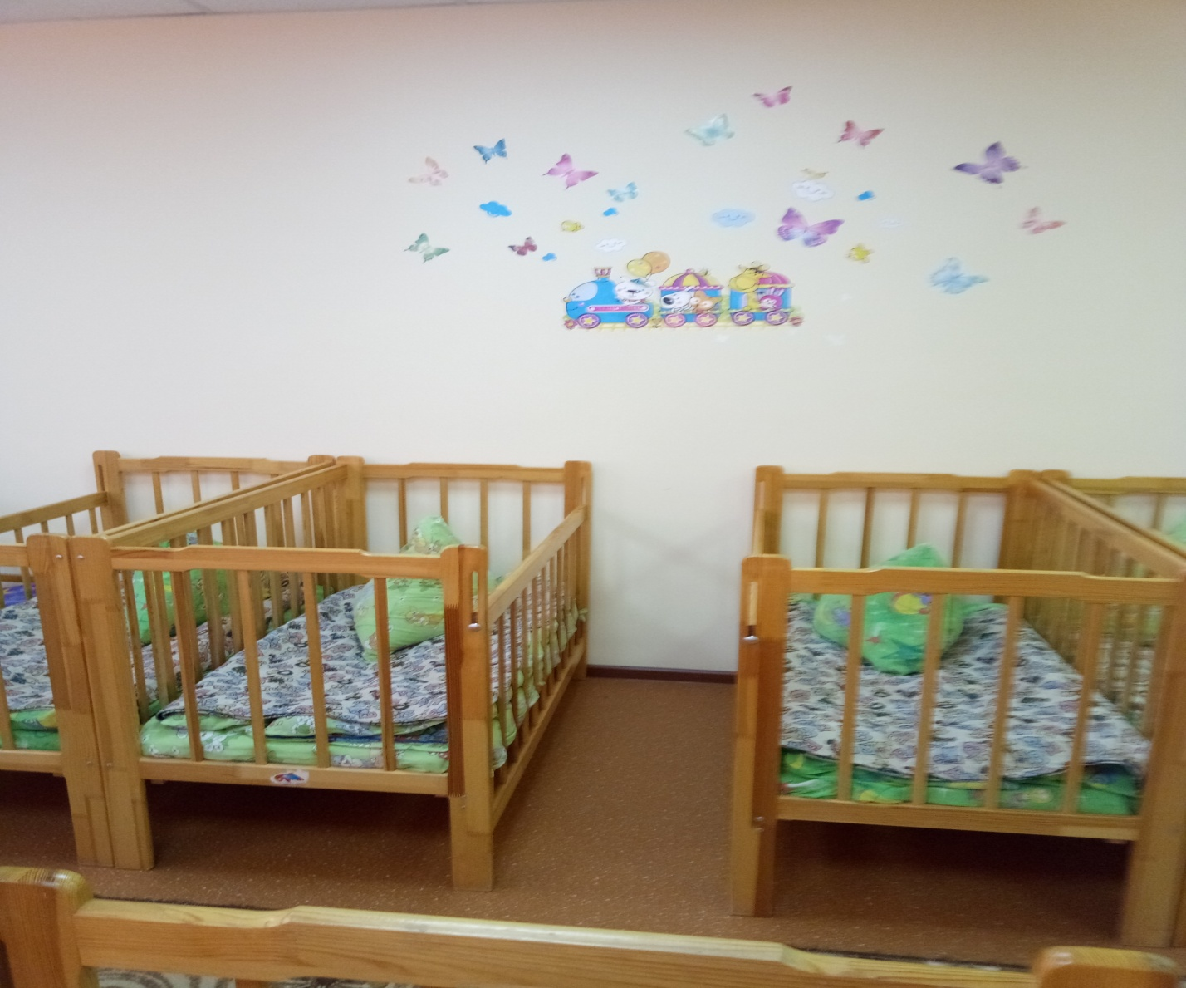 Перспективный план благоустройства прогулочного участка и оформления помещения на _2019-2020уч.год

№ | Объем работ | Объем затрат |  | Ответственный
1  2  3 | Скашивание травы на прогулочном участке  Покраска оборудования участка  Обновление центров развития |  | Помощь родителей  Собственными силами  Собственными силами |  | Воспитатели  Завхоз  Воспитатели  Воспитатели  Старщий воспитатель

Сведения о косметическом ремонте

№ | Объем работ | Объем затрат | Ответственный
1 | Косметический ремонт в группе- шпаклевка и покраска стен | Помощь  Родителей  Собственными силами | Завхоз  Воспитатели

Заведующий ДОУ : Чудинова Н.О.

Старший воспитатель : Шевченко Д.М.

Ответственный за помещение -
Заведующий хозяйством: Неймышева Н.И.
Воспитатель : Быстрова Т.Ф.

